Cuneo, 13 giugno 2012

Assemblea nazionale di Confartigianato Imprese

Il presidente nazionale Guerrini: “Servono responsabilità e coraggio
per il futuro delle imprese e dell'Italia”

«Responsabilità e coraggio sono doti che oggi tutti dobbiamo custodire con cura per non perdere la speranza nel futuro delle nostre aziende e dell’Italia».
Con queste parole il presidente nazionale di Confartigianato Imprese Giorgio Guerrini ha aperto i lavori dell’annuale Assemblea nazionale di Confartigianato Imprese, svoltasi martedì 12 giugno presso la Sala Santa Cecilia dell’Auditorium Parco della Musica in Roma.
Presenti ai lavori i rappresentanti del Sistema Confartigianato da tutte le regioni e province d’Italia e numerosi esponenti del Governo Nazionale e delle Istituzioni.
Da Cuneo, un copioso gruppo di dirigenti guidati dal presidente provinciale Domenico Massimino e dal direttore generale Alessandro Ferrario.
«L’Assemblea – spiega Massimino – è l’occasione tangibile per presentare al Governo, al Parlamento, alle Istituzioni e alle Parti Sociali, le giuste rivendicazioni e proposte delle imprese artigiane. Ecco perché è così importante la nostra partecipazione al massimo momento di vita associativa della nostra organizzazione».
Molti i temi trattatati dagli interventi del Presidente nazionale e dei relatori; naturali i costanti riferimenti all’attuale momento di crisi ed il monito alle Istituzioni nel rilevare come la situazione non sia relegata ai soli aspetti economici ma interessi tutto il contesto sociale.
«La crisi economica – ha detto Guerrini – si trasforma in crisi sociale e la crisi sociale in crisi del singolo imprenditore, lavoratore, padre di famiglia, in una epidemia di negatività che chiama con forza la necessità di attenzione, di ascolto e di riferimenti certi: economici, ma anche sociali e di solidarietà».
«Ci uniamo – aggiunge il direttore Ferrario – a questo appello, consapevoli che la tenuta del tessuto imprenditoriale costituisce sempre garanzia per la tenuta del tessuto sociale. Riteniamo necessario che la politica, gli amministratori pubblici, chi ha responsabilità di governo, guardi al Paese reale ed attinga all'esempio della gente normale che ogni giorno lavora malgrado tutte le crescenti difficoltà, mantenendo alto il valore economico dell’Italia nel mondo».
Assemblea particolarmente emozionante per Luca Crosetto, cuneese di Marene, e per dodici anni componente della Giunta nazionale e del Comitato di Presidenza.
«Questo mandato – commenta Crosetto – ha rappresentato per me una crescita indescrivibile dal punto di vista professionale ma soprattutto umano: ho incontrato numerose persone che mi hanno dato e dalle quali ho imparato molto. Questi anni hanno rafforzato in me la consapevolezza e la certezza della necessità di un’organizzazione di rappresentanza come la Confartigianato. Ecco perché torno ad esortare i miei colleghi dirigenti, ma anche tutta la base sociale, con il consiglio “più proposte, meno proteste”: è questo quello che serve ora al sistema economico e, per estensione, al nostro Paese».
«Citando poi il nostro presidente nazionale Guerrini, – prosegue Crosetto – al quale voglio rivolgere un ringraziamento per l’impareggiabile lavoro svolto nei suoi mandati, mi appello alle Istituzioni, chiedendo un “ritorno alla politica come costruzione del bene comune”. La vita delle imprese, infatti, ha bisogno non di meno politica ma di più politica: una politica che rappresenti tutte le anime del nostro Paese e del suo immenso patrimonio umano, che sappia ascoltare e decidere e sappia mediare e comporre gli interessi in una prospettiva di più lungo periodo e di più lungo sguardo».
«Mi unisco a Crosetto – termina Massimino – nei ringraziamenti verso Guerrini, che, consentitemi, voglio estendere allo stesso Luca per aver saputo rappresentare a livello nazionale il nostro eccellente “modello Cuneo”. In conclusione, tirare le somme da un’assemblea che si è svolta in uno dei momenti più difficili per il nostro Paese non è facile, ma sono convinto che l'Italia possa ancora riagganciare la ripresa se istituzioni, politica, società, economia condivideranno coraggio e responsabilità: noi, piccoli imprenditori, ce la stiamo mettendo tutta».

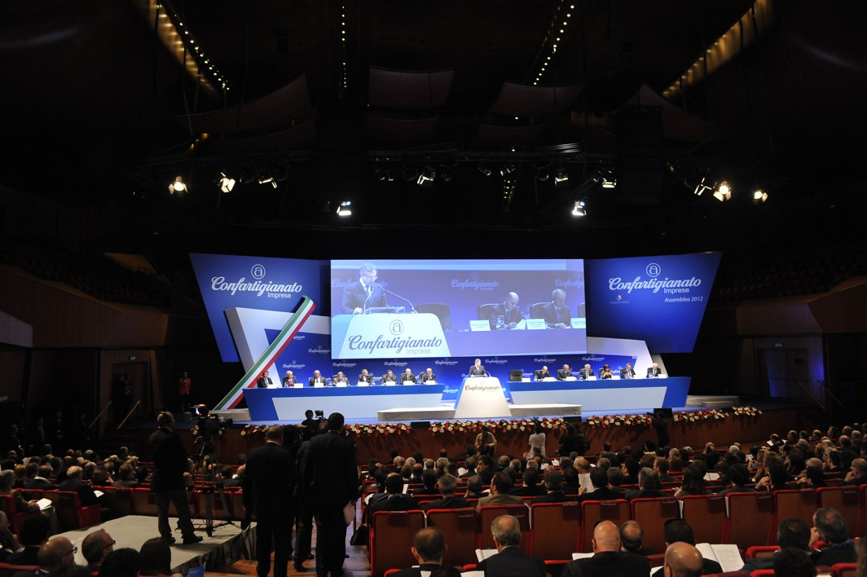

La platea dell’Auditorium

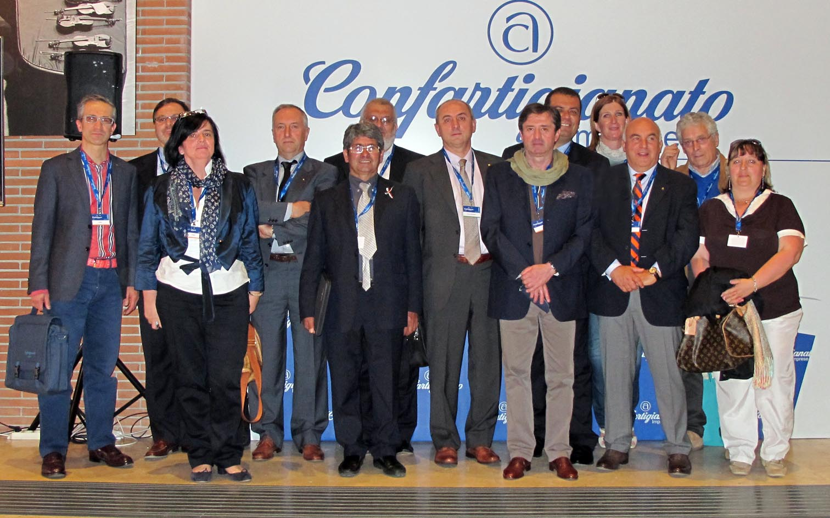

La delegazione di Confartigianato Imprese Cuneo
(foto Sergio Rizzo – Ceva)

